LIKOVNA UMETNOST – NALOGE ZA USTVARJANJE za učence 8. razreda v času od 23. 3. 2020 →
Dragi učenci!
Pred vami je nova likovna naloga, ki obsega delo za 2 učni uri.
Naloga za učence 8. razreda: PROSTORSKI PLANI (KLJUČI)
-Odprite povezavo do e-učbenika za LUM za 8. razred, kjer imate od strani 9 do 19 razlago o prostorskih ključih (stopnjevanje velikosti, delno prekrivanje). Podrobno si vse preberite, preglejte vse video posnetke in razlage o slikah, do katerih pridete s klikom na zelen pravokotnik pod sliko. Naredite tudi vaje na teh straneh.
•Prostorski ključ svetloba in senca smo že naredili v šoli (senčenje).
-Nato rešite naloge v e-učbeniku od strani 15 do 19.

•NALOGA:
-Sami narišite risbo z motivom ulice, pri tem pa upoštevajte prostorska ključa stopnjevanje velikosti in delno prekrivanje. Pri risanju bodite pozorni na to, da boste dobili vtis globine prostora (spredaj večje in bolj poudarjeno, zadaj manjše ter, da se vam bo tudi nekaj elementov prekrivalo). Rišite na list papirja (risalni, pisarniški, …) s svinčnikom.
Pri delu bodite ustvarjalni, uporabite domišljijo in se potrudite. Risba ulice naj vsebuje čim več različnih oblik in velikosti elementov (predlogi: hiše, bloki, cerkev, stopnišče, trg, cesta, pločnik, klopce na pločniku, cestne svetilke, most, ….)
•Spodaj sta dve risbi nizozemskega slikarja Vincenta van Gogha s prikazom prostorskih ključev.

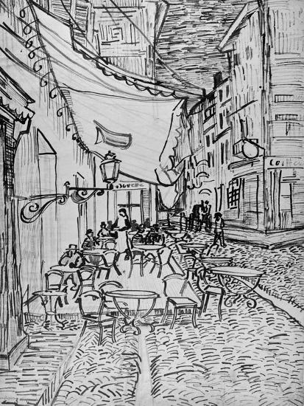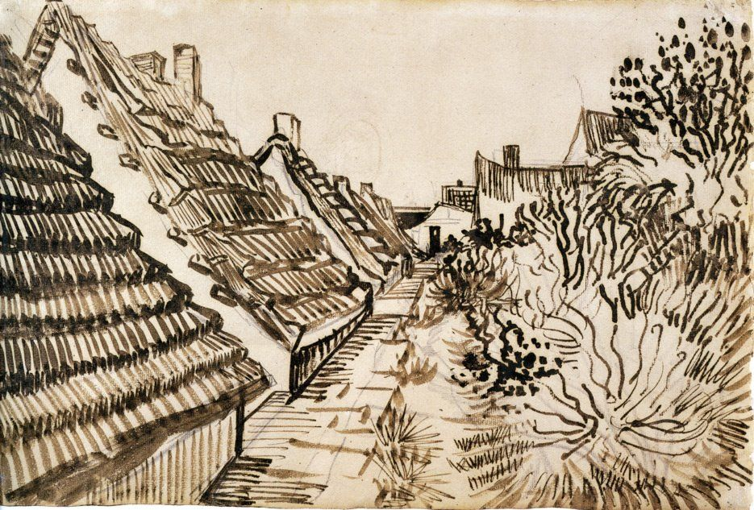

Risbo fotografirajte in mi jo pošljite na spodnji e-naslov ali v spletno učilnico,
do petka, 3. 4. 2020.

Svojo risbo boste prinesli tudi v šolo, kjer jo bomo skupaj vrednotili.

Pripravila: Jasmina Strugar, profesorica likovne umetnosti, OŠ Vinica
Za dodatne informacije sem vam na voljo na naslednjem naslovu: jasmina.strugar1@gmail.com

